**BAB III**

**ANALISIS DAN PERANCANGAN**

1. **Analisis**

Analisis adalah suatu pemahaman terhadap aplikasi yang dibuat. Analisis ini diperlukan untuk mengetahui proses-proses dalam aplikasi yang terlibat serta hubungan-hubungan dalam proses. Analisis yang kami lakukan terhadap Aplikasi *Diarybook* menggunakan flowmap yang memberikan gambaran tentang proses yang terjadi dalam aplikasi, yang berupa suatu proses untuk mendapatkan suatu informasi yang dicari.

1. **Analisis Sistem Yang Sedang Berjalan *(Current System)***

Penggunaan Diarybook yang sebagian besar masih dilakukan secara manual, dan penginputan masih secara tertulis. Belum adanya media sosial untuk pengguna Diary yang kerahasiaan kejadian ataupun rahasia, dapat terjamin keamanannya. Selain itu dengan adanya Aplikasi Diarybook ini, dapat mengurangi pemakaian dan jumlah kertas yang digunakan.

.

1. **Analisis Prosedur *(Flowmap)***

**A. Analisis Sistem yang berjalan pada Aplikasi *DiaryBook***

Prosedur Penggunaan :

1. User membuka Aplikasi Diarybook,
2. Melakukan Login user, jika user baru terlebih dahulu harus melakukan untuk Login User
3. Setelah melakukan pendaftaran, user login dengan menginputkan nama pengguna dan password
4. Setelah login berhasil, user akan dialihkan ke Beranda.
5. Pada menu Beranda, user langsung dapat mengisi judul diary dan isi diary.
6. User lalu memilih kategori diary yang tersedia.
7. Pada menu Profil, user dapat mengganti nama pengguna dan foto profil.
8. Dan pada menu Backgound, user dapat mengganti gambar dari latar aplikasi diarybook
9. **Flowmap Sistem Yang Sedang Berjalan**



*Gambar 3.1 Flowmap Sistem Yang Sedang Berjalan*

1. **Analisis Sistem Yang Akan Dibangun**

Aplikasi Diarybook merupakan salah satu yang menyediakan fasilitas penyimpangan data berupa teks diary dalam bentuk curhatan, peristiwa atau kejadian yang berlangsung dalam kehidupan sehari-hari yang bersifat privasi. Aplikasi Diary menggunakan gabungan dari beberapa *software* yakni Dreamweaver, MySQL, dan XAMPP. Dengan adanya aplikasi ini user dapat memasukkan data berupa teks sebagai saran untuk menggantikan diarybook yang masih manual , yang lebih sering dijumpai dikehidupan nyata, dan lebih sering digunakan oleh orang banyak.

**A. Analisis Kebutuhan Aplikasi**

Aplikasi Diarybook ini memerlukan atribut-atribut yang pasti berkaitan dengan media buku diary yang masih terbilang manual. Secara umum aplikasi ini dibagi menjadi 1 *section*, yaitu untuk pihak user. Pada pihak user itu sendiri , dalam aplikasi ini terdapat halaman berisi menu-menu yang tersedia antara lain : *Login*, Beranda,Profil, Backgound, dan *Logout*.

**B.Analisis Kebutuhan Perangkat Lunak Dan Perangkat Keras**

Kebutuhan perangkat keras yang kami gunakan dalam membangun aplikasi ini adalah sebuah laptop dengan spesifikasi :

Processor : Intel® Core™ i3-2367M CPU @ 1.40GHz 1.40GHz

RAM : 4.00 GB

System Type : 32-bit Operating System, x64-based processor

Monitor Resolution : 1366 x 768

Sebagai perangkat lunak yang kami gunakan untuk membangun sebuah aplikasi pengelolaan administrasi keuangan ini diantaranya:

1. Sistem Operasi Windows 8 Pro,
2. MySQL, yang merupakan salah satu *software* sistem pengolahan database yang mendukung pembuatan sebuah aplikasi,
3. PHP, sebuah Bahasa script yang mendukung untuk mengakses dan memanipulasi data dalam database server,
4. XAMPP, database server yang cukup popular dalam pembangunan aplikasi.

**C.Analisis Pengguna/User**

Aplikasi yang dibuat ini digunakan dalam ligkungan sosial media terkhusus untuk pengguna yang sering menggunakan diary yang masih manual. Didalam aplikasi yang hanya melibatkan user atau penggguna yang hanya bisa mengetahui apa saja isi diary yang ditulis dalam aplikasi tersebut.

**3.1.2.3 *Context Diagram***

|  |
| --- |
|  |

*Gambar 3.6 Context Diagram Aplikasi DiaryBook*

Berikut ini adalah gambar analisa data pada perancangan aplikasi DiaryBook yang akan dibangun dengan menggunakan context diagram yang meliputi diagram alur dan DFD. Dimana alir data ini menjelaskan proses yang terdapat pada aplikasi yang akan dibuat, dengan melibatkan dua entitas yaitu Admin (pengelola aplikasi) dan user (pengguna dari masyarakat). Dimana setiap entitasmemiliki hak akses yang berbeda-beda tergantung kebutuhannya pada sistem.

**3.1.2.4 DFD (*Data Flow Diagram*)**

Data flow diagram (DFD) adalah suatu gambaran logis yang menggambarkan aliran data dari proses satu ke proses lainnya sehingga didapatkan informasi yang diinginkan, sekaligus menggambarkan bagaimana suatu informasi menjadi data dan bagaimana proses selanjutnya. Diagram aliran data ini menggambarkan kesatuan luar (*entity*), aliran data (*data flow*), proses (*process*) dan simpan data (*data store*).

**3.1.2.4.1 DFD Level 0**

Seperti dijelaskan sebelumnya, DFD level 0 ini merupakan penjabaran dari *Context Diagram* pada sistem aplikasi ini. DFD level 0 ini terdiri dari 6 (enam) proses sesuai dengan urutan sebagai berikut:

1. *login* admin;
2. *login* user;
3. kelola data admin;
4. kelola data user;
5. kelola cerita;
6. kelola komentar;

Setiap proses memiliki representasi masing-masing pada sebuah tabel atau data yang terdapat pada *database* yang telah dirancang sebelumnya. Dan setiap proses berhubungan langsung dengan entitas atau *user*.

Adapun DFD Level 0 pada Aplikasi DiaryBook adalah sebagai berikut :

|  |
| --- |
|  |

*Gambar 3.7 DFD Level 0 Aplikasi DiaryBook*

Pada DFD Level 0 diatas mencakup :

* 1. Dua entitas utama yaitu Admin (pengelola aplikasi) dan user (pengguna dari masyarakat) dimana setiap entitas memiliki hak akses yang berbeda tergantung kebutuhannya pada sistem;
     + 1. Terdapat enam proses utama yang berjalan pada sistem, yaitu *login* admin, *login* user, kelola data admin, kelola data user, kelola cerita dan kelola komentar. dimana setiap proses ini mewakili beberapa proses dalam sistem dengan rincian sebagai berikut :
          1. proses *login* admin mencakup validasi login username, password dan hak akses oleh admin;
          2. Proses *login* user (pengguna dari masyarakat) mencakup validasi login username dan password oleh user (pengguna dari masyarakat);
          3. Kelola data admin mencakup pengelolaan data admin yang dilakukan oleh admin, dengan tujuan memberikan *username* dan *password* kepada user untuk melakukan *login*. Dimana admin dapat melakukan penambahan dan penghapusan data user. sedangkan user itu sendiri hanya dapat melakukan pengubahan *username* dan *password;*
          4. kelola data user mencakup pengelolaan data user yang dilakukan oleh admin, dengan tujuan memberikan *username* dan *password* serta mendokumentasikan data cerita yang telah mendaftar sebagai anggota atau member dalam aplikasi DiaryBook. Dimana user itu sendiri hanya dapat melakukan pengubahan *username* dan *password* login pada akun yang telah diberikan oleh admin;
          5. kelola cerita mencakup pengelolaan data cerita yang dilakukan oleh *user* yang telah memiliki *username* dan *password*, data cerita ini dikelola oleh admin;
          6. kelola komentar mencakup pengelolaan data komentar sesama user atau member DiaryBook yang dilakukan oleh *user*. Data komentar ini dikelola oleh admin;

Setiap proses pengelolan data memiliki alir data masing – masing yang meliputi tambah, ubah, hapus, dan lihat data.

**Spesifikasi Proses (*Process Specification*) DFD Level 0**

*Tabel 3.7 Spesifikasi Proses (Process Specification) DFD Level 0*

| **No Uji** | **Proses** | **Masukan** | **Keluaran** | **Logikal Proses** |
| --- | --- | --- | --- | --- |
| 1 | Login Admin | login | konf_login | Begin  If  Pilih menu:  Input username dan password  Then  Menampilkan konf login  Endif  End |
| 2 | Login User (Pengguna dari Masyarakat) | login | konf_login | Begin  If  Pilih menu:  Input username dan password  Then  Menampilkan konf login  Endif  End |
| 3 | Kelola Data Admin | keloladata_admin | konf_keloladata_admin | Begin  If  Pilih menu:  Masukkan pengelolaan data admin yg diinginkan  Then  Tampil menu yang diinginkan  Endif  End |
| 4 | Kelola Data User | keloladata_user | konf_keloladata_user | Begin  If  Pilih menu:  Masukkan pengelolaan data user yg diinginkan  Then  Tampil menu yg diinginkan  Endif  End |
| 5 | Kelola Cerita | kelola_cerita | konf_kelola_ cerita | Begin  If  Pilih menu:  Masukkan pengelolaan ceritayg diinginkan  Then  Tampil menu yg diinginkan  Endif  End |
| 6 | Kelola Komentar | kelola_komentar | konf_kelola_ komentar | Begin  If  Pilih menu:  Masukkan pengelolaan komentar yang diinginkan  Then  Tampil menu yang diinginkan  Endif  End |

**3.1.2.4.2 DFD Level 1**

1. **DFD Level 1 Proses Login Admin**

|  |
| --- |
|  |

*Gambar 3.8 DFD Level 1 Proses Login Admin*

*Tabel 3.8 Spesifikasi Proses (Process Specification) DFD Level 1 Proses Login Admin*

| **KD_Identifikasi** | **No. Uji** | **Proses** | **Masukan** | **Keluaran** | **Logikal Proses** |
| --- | --- | --- | --- | --- | --- |
| VLD_1.1 | 1.1 | Verifikasi Username, Password dan Hak Akses | login | konf_ login | Begin  If  Pilih menu login:  Input username  Then  Menampilkan konf username  Endif  End |

1. **DFD Level 1 Proses Login User (Pengguna dari Mayarakat)**

|  |
| --- |
|  |

*Gambar 3.9 DFD Level 1 Proses Login User (Pengguna dari Mayarakat)*

*Tabel 3.9 Spesifikasi Proses (Process Specification) DFD Level 1 Proses Login User (Pengguna dari Mayarakat)*

| **KD_Identifikasi** | **No. Uji** | **Proses** | **Masukan** | **Keluaran** | **Logikal Proses** |
| --- | --- | --- | --- | --- | --- |
| VLD_0.2 | 2.1 | Verifikasi Username, dan Password | login | konf_ login | Begin  If  Pilih menu login:  Input username  Then  Menampilkan konf username  Endif  End |

1. **DFD Level 1 Proses Kelola Data Admin**

|  |
| --- |
|  |

*Gambar 3.10 DFD Level 1 Proses Kelola Data Admin*

*Tabel 3.10 Spesifikasi Proses (Process Specification) DFD Level 1 Proses Kelola Data Admin*

|  |  |  |  |  |  |
| --- | --- | --- | --- | --- | --- |
| **KD_**  **Identifikasi** | **No** | **Proses** | **Masukan** | **Keluaran** | **Logika proses** |
| TBD_1.1 | 3.1 | tambah data admin | keloladata_admin | konf_keloladata_admin | Begin  Masukkan data admin  Then  Tampilkan konfirmasi data admin  End if  End |
| UBD_1.2 | 3.2 | ubah data admin | keloladata_admin | konf_keloladata_admin | Begin  Masukkan data admin  Then  Tampilkan konfirmasi ubah data admin  End if  End |
| HPD_1.3 | 3.3 | hapus data admin | keloladata_admin | konf_keloladata_admin | Begin  Masukkan data admin  Then  Tampilkan konfirmasi hapus data admin  End if  End |

1. **DFD Level 1 Proses Kelola Data User**

|  |
| --- |
|  |

*Gambar 3.11 DFD Level 1 Proses Kelola Data User*

*Tabel 3.11 Spesifikasi Proses (Process Specification) DFD Level 1 Proses Kelola Data User*

|  |  |  |  |  |  |
| --- | --- | --- | --- | --- | --- |
| **KD_**  **Identifikasi** | **No** | **Proses** | **Masukan** | **Keluaran** | **Logika proses** |
| TBD_2.1 | 4.1 | tambah data user | keloladata_user | konf_keloladata_user | Begin  Masukkan data user  Then  Tampilkan konfirmasi data user  End if  End |
| UBD_2.2 | 4.2 | ubah data user | keloladata_user | konf_keloladata_user | Begin  Masukkan data user  Then  Tampilkan konfirmasi ubah data user  End if  End |
| HPD_2.3 | 4.3 | hapus data user | keloladata_user | konf_keloladata_user | Begin  Masukkan data user  Then  Tampilkan konfirmasi hapus data user  End if End |

1. **DFD Level 1 Proses Kelola Cerita**

|  |
| --- |
|  |

*Gambar 3.12 DFD Level 1 Proses Kelola Cerita*

*Tabel 3.12 Spesifikasi Proses (Process Specification) DFD Level 1 Proses Kelola Cerita*

|  |  |  |  |  |  |
| --- | --- | --- | --- | --- | --- |
| **KD_**  **Identifikasi** | **No** | **Proses** | **Masukan** | **Keluaran** | **Logika proses** |
| TBD_3.1 | 5.1 | tambah data cerita | kelola_cerita | konf_kelola_cerita | Begin  Masukkan cerita  Then  Tampilkan konfirmasi cerita  End if  End |
| UBD_3.2 | 5.2 | ubah data cerita | kelola_cerita | konf_kelola_cerita | Begin  Masukkan cerita  Then  Tampilkan konfirmasi ubah cerita  End if  End |
| HPD_3.3 | 5.3 | hapus data cerita | kelola_cerita | konf_kelola_cerita | Begin  Masukkan cerita  Then  Tampilkan konfirmasi hapus cerita  End if End |
| TKD_1.4 | 5.4 | tambah kategori cerita | kelola_cerita | konf_kelola_cerita | Begin  Masukkan cerita  Then  Tampilkan konfirmasi kategori cerita  End if  End |

1. **DFD Level 1 Proses Kelola Komentar**

|  |
| --- |
|  |

*Gambar 3.13 DFD Level 1 Proses Kelola Komentar*

*Tabel 3.13 Spesifikasi Proses (Process Specification) DFD Level 1 Proses Kelola Data Komentar*

|  |  |  |  |  |  |
| --- | --- | --- | --- | --- | --- |
| **KD_**  **Identifikasi** | **No** | **Proses** | **Masukan** | **Keluaran** | **Logika proses** |
| TBD_4.1 | 6.1 | tambah data pembayaran | keloladata_ pembayaran | konf_keloladata_pembayaran | Begin  Masukkan data pembayaran  Then  Tampilkan konfirmasi data pembayaran  End if  End |
| UBD_4.2 | 6.2 | ubah data pembayaran | keloladata_ pembayaran | konf_keloladata_pembayaran | Begin  Masukkan data pembayaran  Then  Tampilkan konfirmasi ubah data pembayaran  End if  End |
| HPD_4.3 | 6.3 | hapus data pembayaran | keloladata_ pembayaran | konf_keloladata_pembayaran | Begin  Masukkan data pembayaran  Then  Tampilkan konfirmasi hapus data pembayaran  End if  End |

**3.1.2.6 Kamus Alir data (*Data Flow Dictionary*)**

*Tabel 3.17 Kamus Alir data (Data Flow Dictionary)*

|  |  |  |
| --- | --- | --- |
| **No** | **Nama Alir Data** | **Keterangan** |
| 1 | login | /* @user_name + Password */ |
| 2 | keloladata_admin | /* kelola data admin*/ |
| 3 | keloladata_user | /* kelola data user*/ |
| 4 | kelola_cerita | /* kelola cerita*/ |
| 5 | kelola_komentar | /* kelola komentar*/ |
| 11 | konf_login | /* konfirmasi kelola login*/ |
| 12 | konf_keloladata_admin | /* konfirmasi kelola data admin*/ |
| 13 | konf_keloladata_user | /* konfirmasi kelola data user*/ |
| 14 | konf_kelola_cerita | /* konfirmasi kelola cerita*/ |
| 15 | konf_kelola_komentar | /* konfirmasi kelola komentar*/ |

**3.1.2.7 *Conceptual Data Model* (CDM)**



*Gambar 3.17 CDM Aplikasi DiaryBook*

**3.1.2.8 *Physical Data Model* (PDM)**



*Gambar 3.18 PDM Aplikasi DiaryBook*

**3.2 Perancangan Sistem**

Perancangan merupakan pengembangan secara teknis dan hasil adaptasi dari analisa. Objek-objek yang terkait antara hasil analisa diseimbangkan dengan elemen baru yang memfokuskan pada bagaimana cara mengimplementasikannya pada komputer. Tahapan ini memfokuskan pada solusi teknis secara terperinci untuk menyediakan dasar bagi tahap implementasi. Dimana selanjutnya dilakukan perancangan sistem. Tahap perancangan dilakukan untuk memberikan gambaran umum yang jelas kepada pengguna dan rancangan yang lengkap tentang sistem yang akan dikembangkan kepada pihak-pihak yang terlibat dalam pengembangan sistem.

**3.2. 1 Struktur Menu**

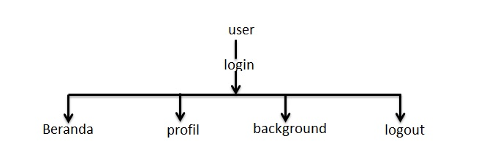

*Gambar 3.19 Struktur menu user*

**3.2.2 Arsitektur perangkat lunak**



*Gambar 3.20 Arsitektur Perangkat Lunak Aplikasi DiaryBook*

**3.2.3 Struktur Diagram**

**A. Struktur Diagram Admin**



*Gambar 3.21 Struktur Diagram Admin Aplikasi DiaryBook*

**C. Struktur Diagram User (Pengguna dari Masyarakat)**



*Gambar 3.22 Struktur Diagram User Aplikasi DiaryBook*

**3.2.4 Perancangan Antarmuka**

**3.2.4.1 Form Login**

**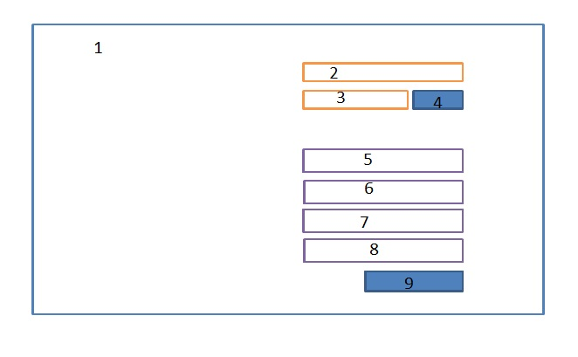***Gambar 3.23 Form Login*

Keterangan :

1. *Label Login*
2. *Form* isi *username*
3. *Form* isi *password*
4. *Button Login*
5. *Form username (pengguna baru)*
6. *Form password*
7. *Form pengulangan password*
8. *Form nama lengkap*
9. *Button daftar*

**3.2.4.2 Form Beranda**

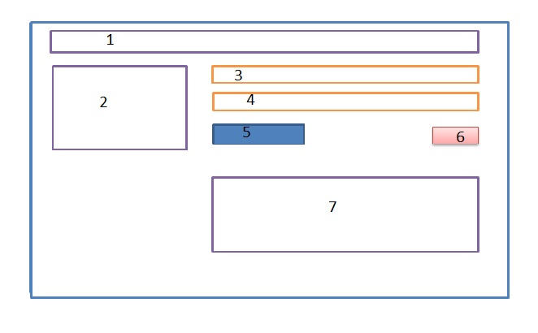

*Gambar 3.24 Form Beranda*

Keterangan :

1. Menu utama
2. *Photo field*
3. *Form* judul diary
4. Form isi judul
5. Choose file button
6. *Button*
7. *Keterangan*

**3.2.4.3 Form Profil**

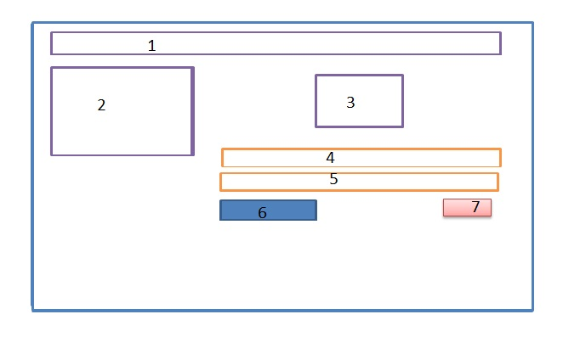

*Gambar 3.25 Form Profil*

Keterangan :

1. Menu utama
2. *Photo field*
3. *Photo field*
4. Form nama
5. *Fprm nama lengkap*
6. *Choose file Button*
7. *Button*

**3.2.4.4 Form Background**

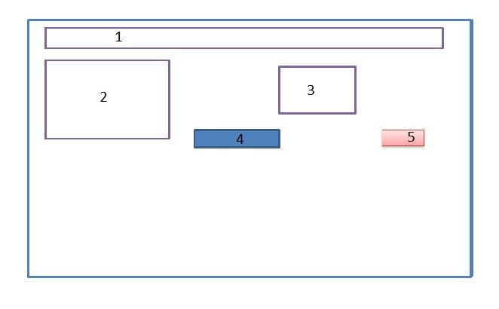

*Gambar 3.26 Form Background*

Keterangan :

1. Menu utama
2. *Photo field*
3. *Photo field*
4. *Choose file Button*
5. *Button*